記帳助手

系統設計文件

| 專案名稱 | 記帳助手 |
| --- | --- |
| 撰寫日期 | 2021/12/6 |
| 發展者 | 徐易中  陳冠宇  張治尹  彭允輝  柳嘉祐  邱敏傑 |

**版次變更記錄**

| 版次 | 變更項目 | 變更日期 |
| --- | --- | --- |
| 0.1 | 初版1 | 2021/10/26 |
| 0.2 | 完成架構圖、介面 | 2021/11/30 |
| 0.3 | 完成類別圖以及實作技術 | 2021/12/01 |
| 0.4 | 完成設計議題以及初版最終整理 | 2021/12/01 |
| 1.1 | 加入通知擷取功能、使用者介面修正 | 2021/12/06 |
| 1.2 | 修正架構圖、類別圖 | 2021/12/20 |
| 1.3 | 議題“提醒”新增 | 2021/12/21 |
| 2.0 | 修正架構圖、類別圖 | 2022/01/05 |
|  |  |  |

## 目錄

**目錄** **3**

**一、 系統模型與架構** **4**

**二、 介面設計** **6**

**三、 資料設計** **15**

**四、 流程設計** **20**

**五、 使用者介面設計** **24**

**六、 類別圖** **27**

**七、 實作技術** **27**

**八、 設計議題** **28**

## 一、 系統模型與架構

1. 系統高階架構

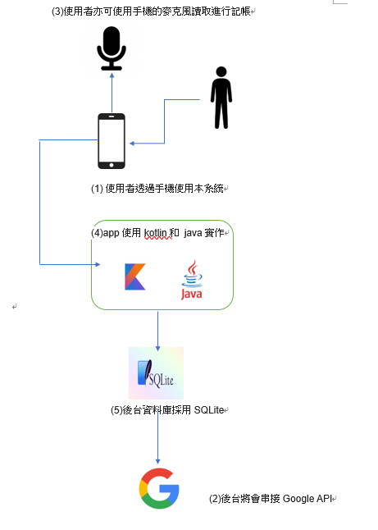

1. 一般系統架構

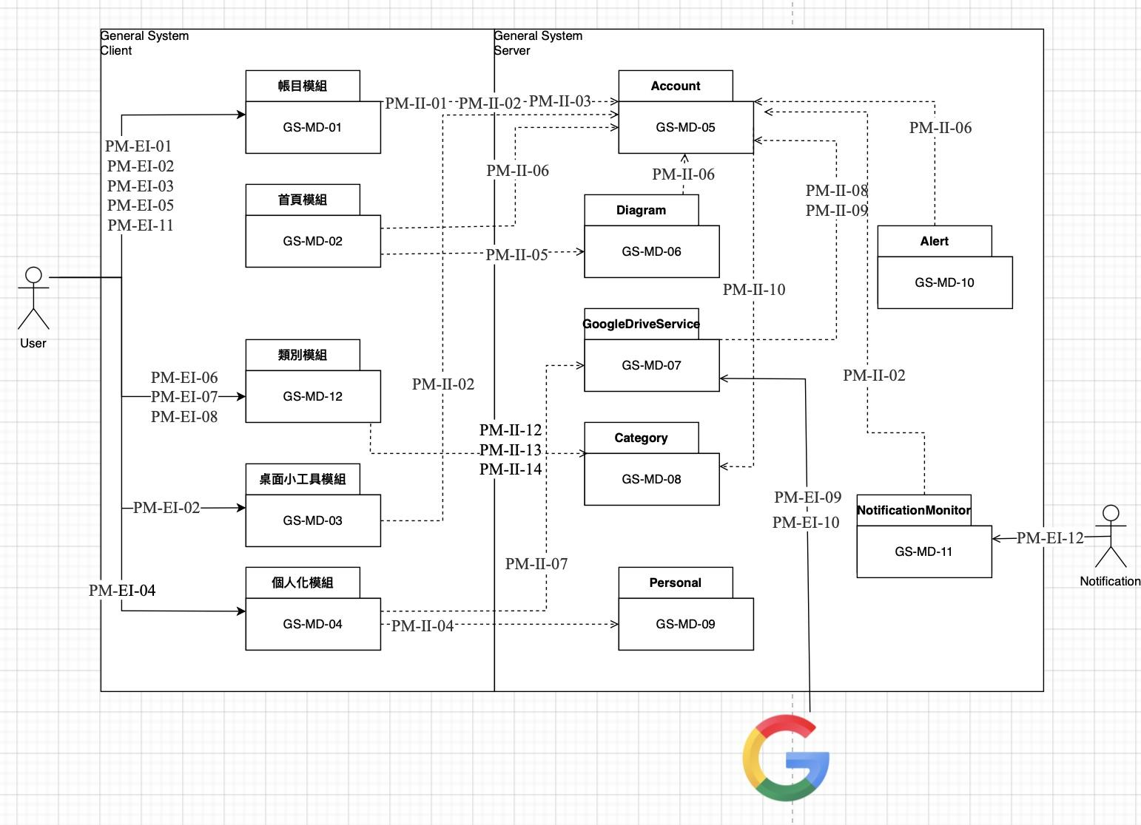

## 二、 介面設計

1.外部介面

| **介面編號** | **介面名稱** | | **介面提供者** | | **介面使用者** | |
| --- | --- | --- | --- | --- | --- | --- |
| PM-EI-01 | 刪除紀錄 | | 帳目模組 | | 使用者 | |
| **連結方式** | **輸入資料** | | | **輸出資料** | | |
| - | 按下刪除按鈕 | | | 成功刪除紀錄 | | |
| **對應之介面需求** | | | | | | |
| 使用者選取要刪除的紀錄，由Account模組進行刪除動作 | | | | | | |

| **介面編號** | **介面名稱** | | **介面提供者** | | **介面使用者** | |
| --- | --- | --- | --- | --- | --- | --- |
| PM-EI-02 | 新增紀錄 | | 帳目模組、桌面小工具模組 | | 使用者 | |
| **連結方式** | **輸入資料** | | | **輸出資料** | | |
| - | 輸入類別（可有可無子類別）、日期、價格、選擇收入或支出、備註 | | | 資料加入本地資料庫檔案 | | |
| **對應之介面需求** | | | | | | |
| 使用者輸入要記錄在帳本的資料，由Account模組存入SQL | | | | | | |

| **介面編號** | **介面名稱** | | **介面提供者** | | **介面使用者** | |
| --- | --- | --- | --- | --- | --- | --- |
| PM-EI-03 | 編輯紀錄 | | 帳目模組 | | 使用者 | |
| **連結方式** | **輸入資料** | | | **輸出資料** | | |
| - | 更改類別、（可有可無子類別）、日期、價格、選擇收入或支出、備註 | | | 更改本地端資料庫檔案 | | |
| **對應之介面需求** | | | | | | |
| 使用者編輯帳目資料，傳至帳目模組 | | | | | | |

| **介面編號** | **介面名稱** | | **介面提供者** | | **介面使用者** | |
| --- | --- | --- | --- | --- | --- | --- |
| PM-EI-04 | 連結帳號 | | 個人化模組 | | 使用者 | |
| **連結方式** | **輸入資料** | | | **輸出資料** | | |
| - | 選擇Google帳號 | | | 連結帳號成功 | | |
| **對應之介面需求** | | | | | | |
| 使用者透過GoogleDriveService選擇要連結的Google帳號 | | | | | | |

| **介面編號** | **介面名稱** | | **介面提供者** | | **介面使用者** | |
| --- | --- | --- | --- | --- | --- | --- |
| PM-EI-05 | 復原 | | 帳目模組 | | 使用者 | |
| **連結方式** | **輸入資料** | | | **輸出資料** | | |
| - | 使用者按下復原的按鈕 | | | 帳目回到上一步的狀態 | | |
| **對應之介面需求** | | | | | | |
| 使用者按下復原按鈕，帳目模組跟Account要求上一步的資料 | | | | | | |

| **介面編號** | **介面名稱** | | **介面提供者** | | **介面使用者** | |
| --- | --- | --- | --- | --- | --- | --- |
| PM-EI-06 | 新增類別 | | 類別模組 | | 使用者 | |
| **連結方式** | **輸入資料** | | | **輸出資料** | | |
| - | 使用者選擇要新增的類別或子類別後，按下新增按鈕 | | | 在資料庫中新增類別 | | |
| **對應之介面需求** | | | | | | |
| 使用者類別模組新增類別 | | | | | | |

| **介面編號** | **介面名稱** | | **介面提供者** | | **介面使用者** | |
| --- | --- | --- | --- | --- | --- | --- |
| PM-EI-07 | 刪除類別 | | 類別模組 | | 使用者 | |
| **連結方式** | **輸入資料** | | | **輸出資料** | | |
| - | 使用者選擇要刪除的類別或子類別後，按下刪除按鈕 | | | 檢查類別是否能刪除，回傳成功或失敗，失敗時要告知有哪比相關紀錄使用此類別 | | |
| **對應之介面需求** | | | | | | |
| 使用者向類別模組刪除類別 | | | | | | |

| **介面編號** | **介面名稱** | | **介面提供者** | | **介面使用者** | |
| --- | --- | --- | --- | --- | --- | --- |
| PM-EI-08 | 編輯類別 | | 類別模組 | | 使用者 | |
| **連結方式** | **輸入資料** | | | **輸出資料** | | |
| - | 使用者選擇要編輯的類別或子類別後，輸入要編輯後的新名字，按下送出按鈕 | | | 回傳修改成功結果 | | |
| **對應之介面需求** | | | | | | |
| 使用者向類別模組編輯類別 | | | | | | |

| **介面編號** | **介面名稱** | | **介面提供者** | | **介面使用者** | |
| --- | --- | --- | --- | --- | --- | --- |
| PM-EI-09 | 上傳到雲端 | | GoogleDriveService | | Google | |
| **連結方式** | **輸入資料** | | | **輸出資料** | | |
| - | 當成功連結帳戶後，使用者按下上傳雲端按鈕上傳 | | | 把帳單紀錄上傳Google雲端 | | |
| **對應之介面需求** | | | | | | |
| Google利用GoogleDriveAPI上傳資料 | | | | | | |

| **介面編號** | **介面名稱** | | **介面提供者** | | **介面使用者** | |
| --- | --- | --- | --- | --- | --- | --- |
| PM-EI-10 | 下載雲端檔案 | | Google | | GoogleDriveService | |
| **連結方式** | **輸入資料** | | | **輸出資料** | | |
| - | 使用者還原的備份檔案 | | | 把所有帳單紀錄還原成備份時的檔案 | | |
| **對應之介面需求** | | | | | | |
| Google利用GoogleDriverAPI下載並復原資料 | | | | | | |

| **介面編號** | **介面名稱** | | **介面提供者** | | **介面使用者** | |
| --- | --- | --- | --- | --- | --- | --- |
| PM-EI-11 | 取消復原 | | 帳目模組 | | 使用者 | |
| **連結方式** | **輸入資料** | | | **輸出資料** | | |
| - | 按下取消復原按鈕 | | | 取消復原的資料 | | |
| **對應之介面需求** | | | | | | |
| 使用者跟系統要求取消復原 | | | | | | |

| **介面編號** | **介面名稱** | | **介面提供者** | | **介面使用者** | |
| --- | --- | --- | --- | --- | --- | --- |
| PM-EI-11 | 通知擷取 | | NotificationMoniter | | Notification | |
| **連結方式** | **輸入資料** | | | **輸出資料** | | |
| - | 通知訊息文字、圖像 | | | - | | |
| **對應之介面需求** | | | | | | |
| 有新的通知出現並需要擷取判斷 | | | | | | |

（b） 內部介面

| **介面編號** | **介面名稱** | | **介面提供者** | | **介面使用者** | |
| --- | --- | --- | --- | --- | --- | --- |
| PM-II-01 | delAccount | | Account | | 帳目模組 | |
| **連結方式** | **輸入資料** | | | **輸出資料** | | |
| - | AccountID | | | - | | |
| **對應之介面需求** | | | | | | |
| 帳目模組提供欲刪除的AcoountID給Account模組，由Account模組對資料庫進行刪除 | | | | | | |

| **介面編號** | **介面名稱** | | **介面提供者** | | **介面使用者** | |
| --- | --- | --- | --- | --- | --- | --- |
| PM-II-02 | addAccount | | Account | | 帳目模組 | |
| **連結方式** | **輸入資料** | | | **輸出資料** | | |
| - | AccountID:帳目代號(String)  Property:資產類別(String)  InOut:收入支出(String)  Price:金額(Integer)  CategoryName:交易類別名稱(String)  SubCategoryName:交易子類別名稱(String)  Time:記帳時間(Date)  Notation:備註(String) | | | - | | |
| **對應之介面需求** | | | | | | |
| 帳目模組將資料傳給Account模組進行資料新增 | | | | | | |

| **介面編號** | **介面名稱** | | **介面提供者** | | **介面使用者** | |
| --- | --- | --- | --- | --- | --- | --- |
| PM-II-03 | editAccount | | Account | | 帳目模組 | |
| **連結方式** | **輸入資料** | | | **輸出資料** | | |
| - | AccountID:帳目代號(String)  Property:資產類別(String)  InOut:收入支出(String)  Price:金額(Integer)  CategoryName:交易類別名稱(String)  SubCategoryName:交易子類別名稱(String)  Time:記帳時間(Date)  Notation:備註(String) | | | - | | |
| **對應之介面需求** | | | | | | |
| 帳目模組將資料傳給Account模組進行資料編輯 | | | | | | |

| **介面編號** | **介面名稱** | | **介面提供者** | | **介面使用者** | |
| --- | --- | --- | --- | --- | --- | --- |
| PM-II-04 | setAlert | | Personel | | 個人化模組 | |
| **連結方式** | **輸入資料** | | | **輸出資料** | | |
|  | Upperbound:每月的支出上限(Int)  ifAlert:是否開啟新月份的提醒(Bool) | | | - | | |
| **對應之介面需求** | | | | | | |
| 個人化模組將上限金額傳給Pensonel模組 | | | | | | |

| **介面編號** | **介面名稱** | | **介面提供者** | | **介面使用者** | |
| --- | --- | --- | --- | --- | --- | --- |
| PM-II-05 | getDiagram | | Diagram | | 首頁模組 | |
| **連結方式** | **輸入資料** | | | **輸出資料** | | |
| - | Property:資產類別(String)  InOut:收入支出(String)  CategoryName:交易類別名稱(String)  SubCategoryName:交易子類別名稱(String)  Time:記帳時間(Date) | | | (圖表類別) | | |
| **對應之介面需求** | | | | | | |
| 首頁模組要求Diagram模組匯出圖表 | | | | | | |

| **介面編號** | **介面名稱** | | **介面提供者** | | **介面使用者** | |
| --- | --- | --- | --- | --- | --- | --- |
| PM-II-06 | getAccount | | Account | | Diagram、首頁模組 | |
| **連結方式** | **輸入資料** | | | **輸出資料** | | |
| - | Property:資產類別(String)  InOut:收入支出(String)  CategoryName:交易類別名稱(String)  SubCategoryName:交易子類別名稱(String)  Time:記帳時間(Date) | | | AccountID:帳目代號(String)  Property:資產類別(String)  InOut:收入支出(String)  Price:金額(Integer)  CategoryName:交易類別名稱(String)  SubCategoryName:交易子類別名稱(String)  Time:記帳時間(Date)  Notation:備註(String) | | |
| **對應之介面需求** | | | | | | |
| 介面使用者從Account拿取想要篩選的資料 | | | | | | |

| **介面編號** | **介面名稱** | | **介面提供者** | | **介面使用者** | |
| --- | --- | --- | --- | --- | --- | --- |
| PM-II-07 | connectGoogle | | GoogleDriveService | | 個人化模組 | |
| **連結方式** | **輸入資料** | | | **輸出資料** | | |
| - | 個人google帳號密碼 | | | client: GoogleSignInClient,  account:GoogleSignInAccount,  Account_Data: SharedPreference的檔案{  email: 使用者的信箱(String),  displayName: (String),  givenName: (String),  } | | |
| **對應之介面需求** | | | | | | |
| 個人化模組得到Google帳號傳給Pensonel | | | | | | |

| **介面編號** | **介面名稱** | | **介面提供者** | | **介面使用者** | |
| --- | --- | --- | --- | --- | --- | --- |
| PM-II-08 | restore | | Account | | GoogleDriveService | |
| **連結方式** | **輸入資料** | | | **輸出資料** | | |
| - | 個人帳號的drive的Object | | | DataBase的檔案 | | |
| **對應之介面需求** | | | | | | |
| GoogleAPI模組從Account模組拿上傳的檔案資料 | | | | | | |

| **介面編號** | **介面名稱** | | **介面提供者** | | **介面使用者** | |
| --- | --- | --- | --- | --- | --- | --- |
| PM-II-09 | backup | | Account | | GoogleDriveService | |
| **連結方式** | **輸入資料** | | | **輸出資料** | | |
| - | 個人帳號的drive的Object,  database檔案 | | | - | | |
| **對應之介面需求** | | | | | | |
| GoogleDriveService模組將檔案上傳到Account模組 | | | | | | |

| **介面編號** | **介面名稱** | | **介面提供者** | | **介面使用者** | |
| --- | --- | --- | --- | --- | --- | --- |
| PM-II-10 | getCategory | | Category | | Account | |
| **連結方式** | **輸入資料** | | | **輸出資料** | | |
| - | InOut:收入支出(String)  CategoryName:交易類別名稱(String)  SubCategoryName:交易子類別名稱(String) | | | - | | |
| **對應之介面需求** | | | | | | |
| Account模組從Category模組拿類別資料 | | | | | | |

| **介面編號** | **介面名稱** | | **介面提供者** | | **介面使用者** | |
| --- | --- | --- | --- | --- | --- | --- |
| PM-II-12 | addCategory | | Category | | 類別模組 | |
| **連結方式** | **輸入資料** | | | **輸出資料** | | |
| - | InOut:收入支出(String)  CategoryName:交易類別名稱(String)  SubCategoryName:交易子類別名稱(String) | | | - | | |
| **對應之介面需求** | | | | | | |
| 類別模組向Category模組新增類別名稱 | | | | | | |

| **介面編號** | **介面名稱** | | **介面提供者** | | **介面使用者** | |
| --- | --- | --- | --- | --- | --- | --- |
| PM-II-13 | delCategory | | Category | | 類別模組 | |
| **連結方式** | **輸入資料** | | | **輸出資料** | | |
| - | InOut:收入支出(String)  CategoryID:交易類別名稱(String)  SubCategoryID:交易子類別名稱(String) | | | - | | |
| **對應之介面需求** | | | | | | |
| 類別模組向Category模組刪除類別名稱 | | | | | | |

| **介面編號** | **介面名稱** | | **介面提供者** | | **介面使用者** | |
| --- | --- | --- | --- | --- | --- | --- |
| PM-II-14 | editCategory | | Category | | 類別模組 | |
| **連結方式** | **輸入資料** | | | **輸出資料** | | |
| - | InOut:收入支出(String)  CategoryID:交易類別名稱(String)  SubCategoryID:交易子類別名稱(String) | | | - | | |
| **對應之介面需求** | | | | | | |
| 類別模組向Category模組更改類別名稱 | | | | | | |

## 三、 資料設計

1. Accounts
   1. 用途

儲存所有的收支紀錄

* 1. 資料欄位

| 欄位代號 | 欄位名稱 | 欄位內容 | 欄位型態 |
| --- | --- | --- | --- |
| id | 帳目代號 | 全系統唯一帳目代號 | String |
| Asset | 資產類別 | 資產的類別，"cash"代表現金、"account”代表帳戶 | String |
| InOut | 收入支出 | 收入支出的代號，“in”代表收入，”out”待表支出 | String |
| Price | 金額 | 資料的金額數目 | Integer |
| CategoryName | 交易類別名稱 | 資料的類別的名稱 | String |
| SubCategoryName | 交易子類別名稱 | 資料的子類別的名稱 | String |
| Time | 記帳時間 | 紀錄登記資料當下的時間 | Date |
| Notation | 備註 | 此項資料的備註資訊 | String |

* 1. Validator

| {  "$schema": {  "type": "object",  "required": [  "id",  "Property",  "InOut",  "Price",  "CategoryName",  "SubCategoryName",  "Time",  "Notation"  ],  "properties": {  "id": {  "type": "string"  },  "Property": {  "type": "string"  },  "InOut": {  "type": "boolean"  },  "Price": {  "type": "integer"  },  "CategoryName": {  "type": "string"  },  "SubCategoryName": {  "type": "string"  },  "Time": {  "type": "string"  },  "Notation": {  "type": "string"  }  },  "additionalProperties": true  }  } |
| --- |
|  |

1. Categorys
   1. 用途

儲存所有的收入、支出類別

* 1. 資料欄位

| 欄位代號 | 欄位名稱 | 欄位內容 | 欄位型態 |
| --- | --- | --- | --- |
| id | 類別代號 | 全系統唯一類別代號 | Srting |
| InOut | 收入支出 | “in”代表收入，”out”待表支出 | String |
| CategoryName | 類別名稱 | 類別的名稱 | String |

* 1. Validator

| {  "$schema" : {  "type": "object",  "required": [  "id",  "InOut",  "CategoryName"  ],  "properties": {  "id": {  "type": "string"  },  "InOut": {  "type": "string"  },  "CategoryName": {  "type": "string"  }  },  "additionalProperties": true  }  } |
| --- |

1. SubCategorys
   1. 用途

儲存所有的收入、支出的子類別

* 1. 資料欄位

| 欄位代號 | 欄位名稱 | 欄位內容 | 欄位型態 |
| --- | --- | --- | --- |
| id | 子類別代號 | 全系統唯一類別代號 | String |
| CategoryName | 父類別名稱 | 父類別的名稱 | String |
| SubCategoryName | 子類別名稱 | 子類別的名稱 | String |

* 1. Validator

| {  "$schema":{  "type": "object",  "required": [  "id",  "CategoryName",  "SubCategoryName"  ],  "properties": {  "id": {  "type": "string"  },  "CategoryName": {  "type": "string"  },  "SubCategoryName": {  "type": "string"  },  "additionalProperties": true  }  } |
| --- |

1. Assets
   1. 用途

儲存使用者的資產及餘額，如:信用卡、悠遊卡

* 1. 資料欄位

| 欄位代號 | 欄位名稱 | 欄位內容 | 欄位型態 |
| --- | --- | --- | --- |
| id | 資產代號 | 全系統唯一類別代號 | String |
| assetName | 資產名稱 | 資產的名稱 | String |
| balance | 資產餘額 | 該資產剩多少餘額 | Int |

* 1. Validator

| {  "$schema": {  "type": "object",  "required": [  "id",  "AssetName",  "balance"  ],  "properties": {  "id": {  "type": "string"  },  "AssetName": {  "type": "string"  },  "balance": {  "type": "integer"  }  },  "additionalProperties": true  }  } |
| --- |

## 四、 流程設計

1. 記帳流程

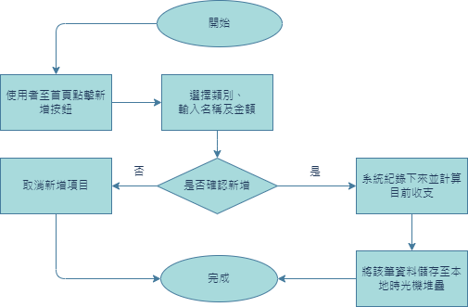

1. 編輯流程

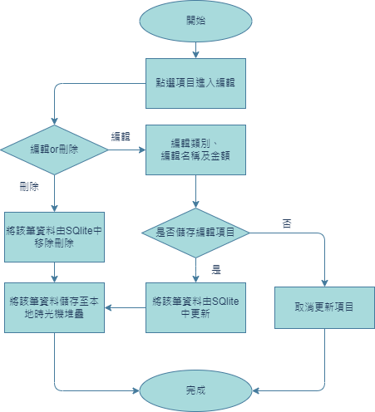

1. 連結帳號流程

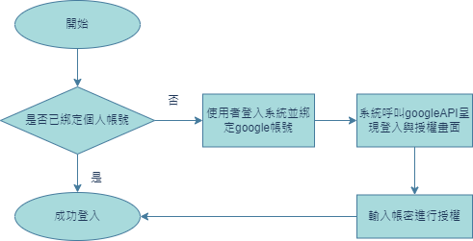

1. 備份流程

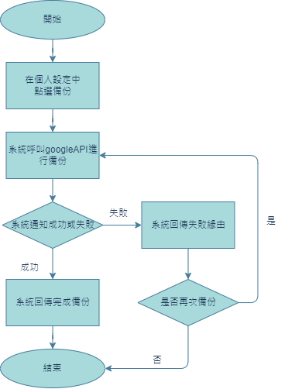

1. 定期提醒流程

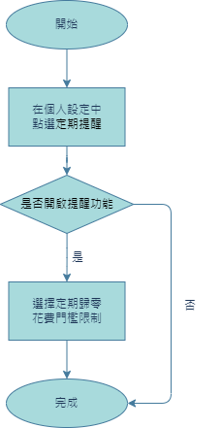

1. 語音記帳流程

## 五、 使用者介面設計

//待辦:新增資產類別

1. 首頁

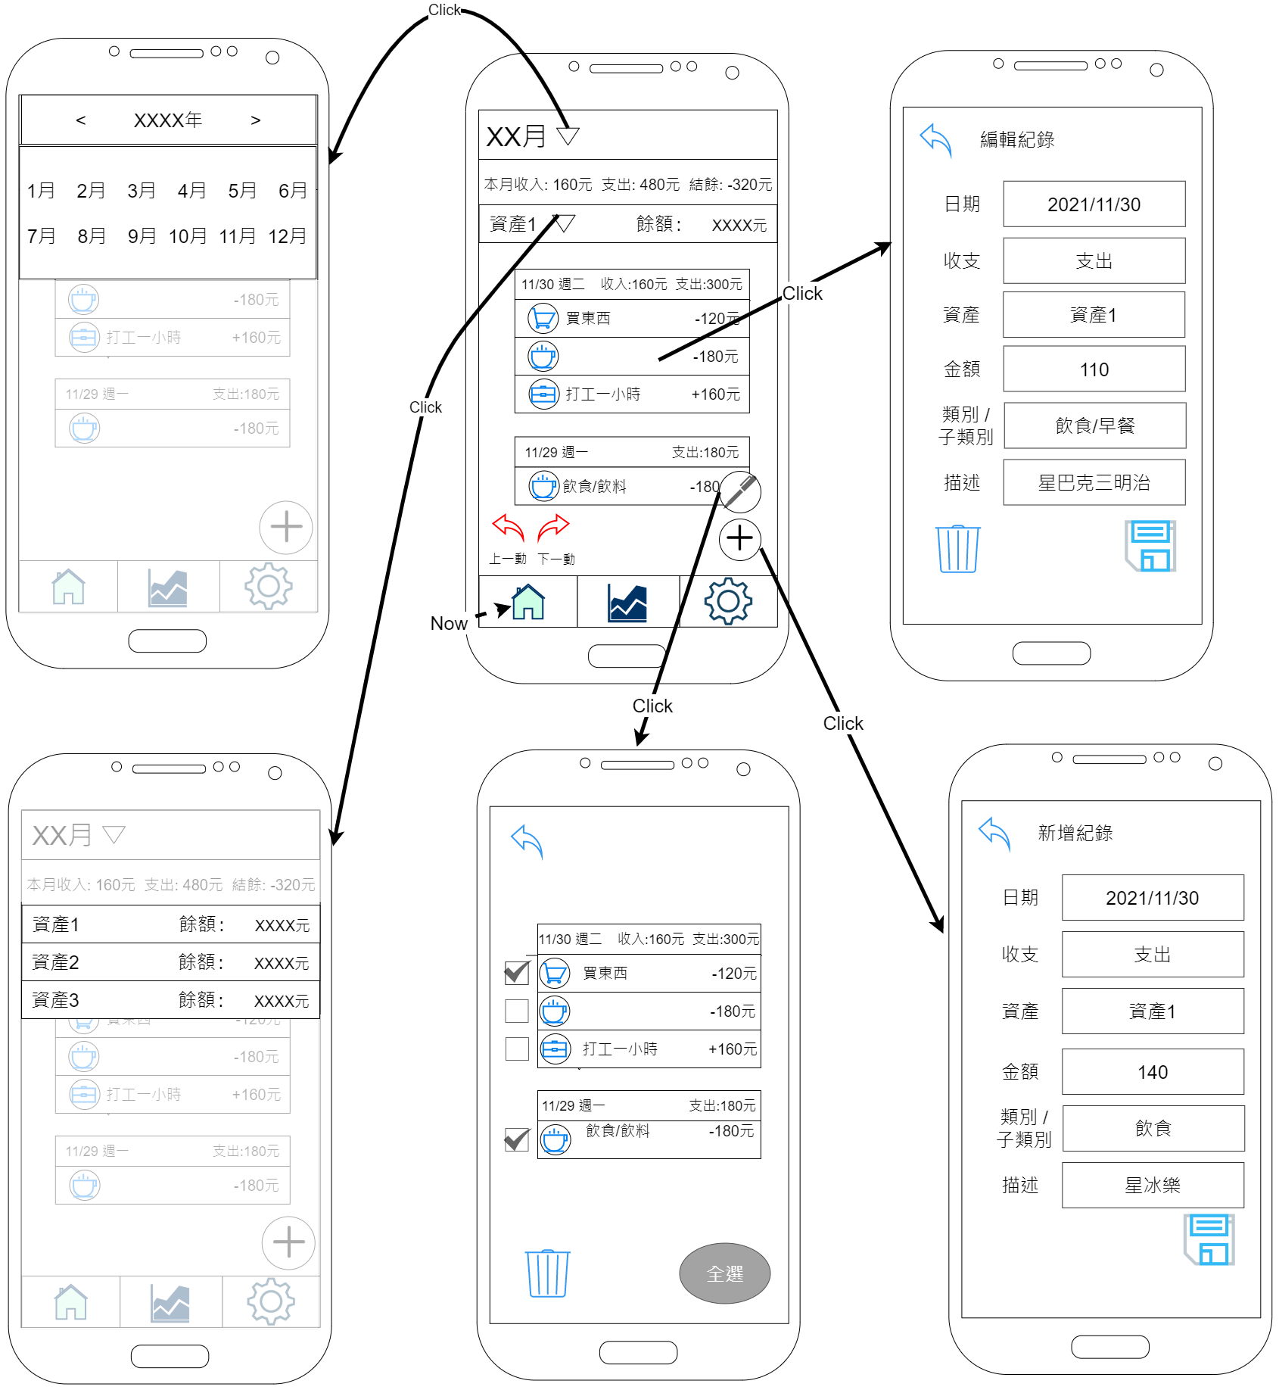

2.圖表

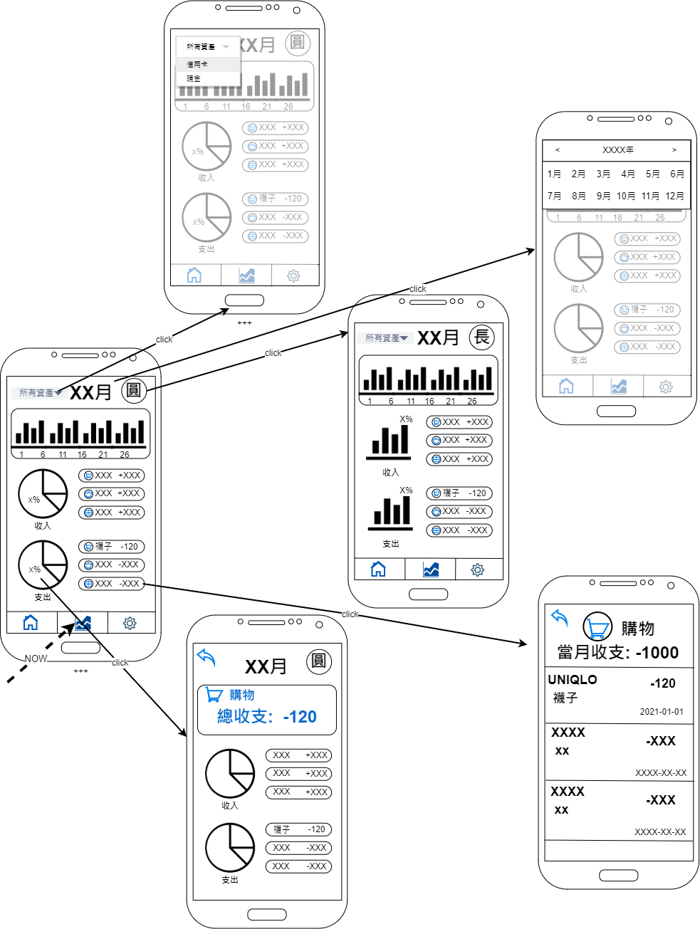

3.設定 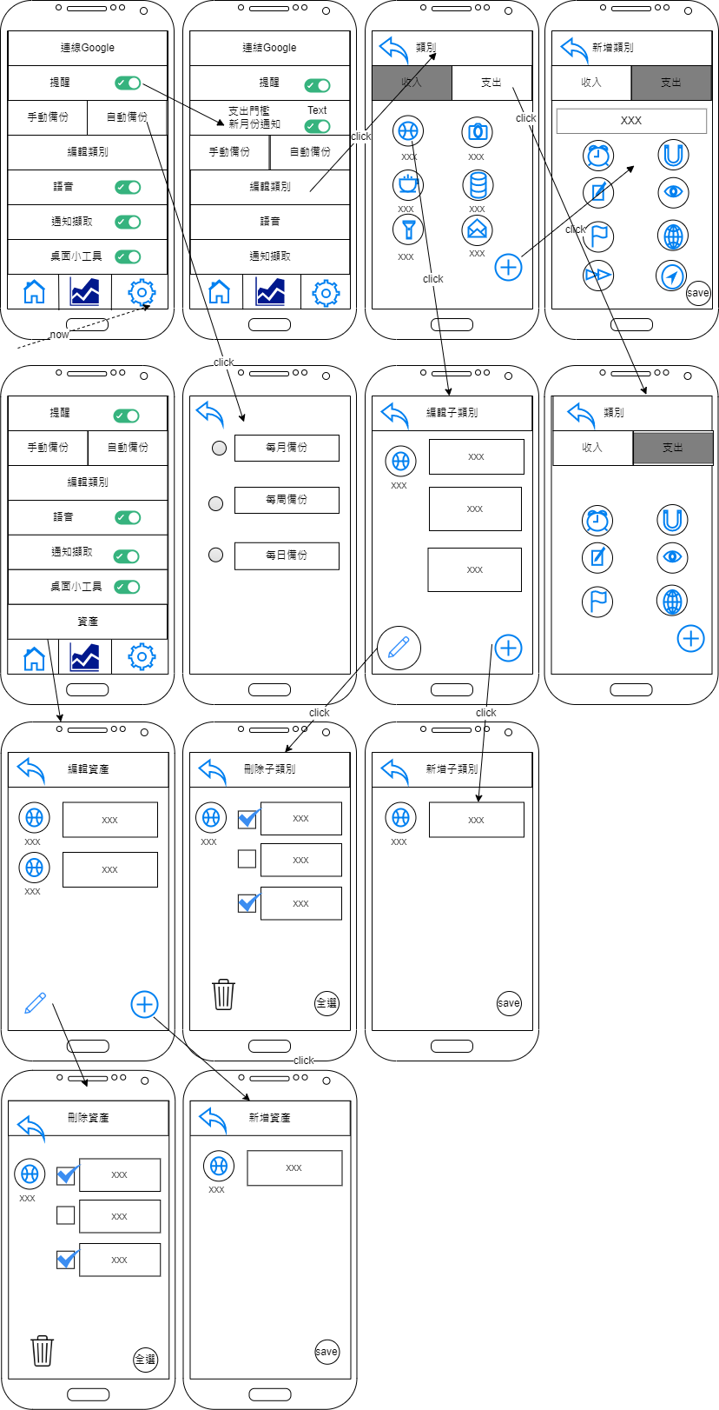

## 六、 類別圖

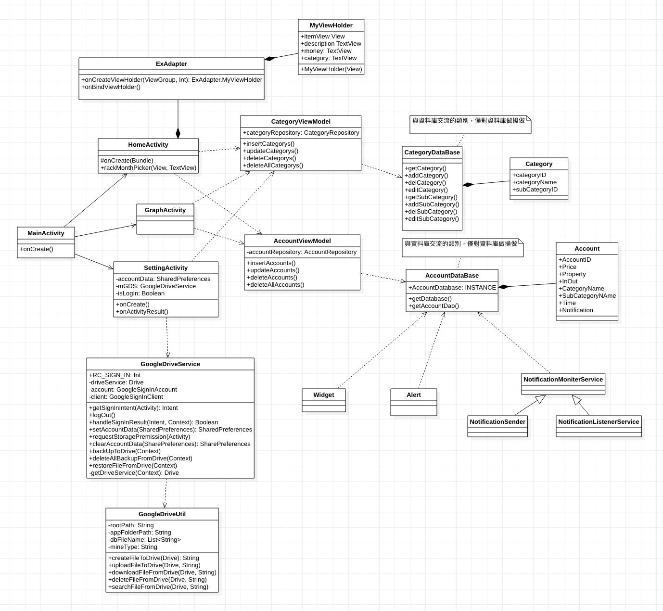

## 七、 實作技術

本系統預計以android app為平台，可在路邊用行動裝置，提供使用者隨時隨地記帳，系統預計使用SQLite透過Room的幫助，負責則處理儲存在本地端的資料，使用GoogleDriveAPI以Java語言將資料儲存在雲端上，前端則是使用java實作並呈現整個系統的頁面。

| 項目 | 實作語言或技術 |
| --- | --- |
| 前端 | Java、xml |
| 資料庫 | Room、SQLite |
| 後端 | GoogleAPI、Java |
| 前後端溝通方式 | Select Delete Update Insert |

## 八、 設計議題

1. 資料庫結構方式討論
   1. 討論內容：有什麼資料是需要儲存的、儲存資料分類方式定義。
   2. 結論：對資料更動時為方便為主，所以分成帳目一組、類別一組、子類別一組，明確分類。
2. 系統架構撰寫
   1. 討論內容：應該要有什麼模組？明確定義個模組？有什麼介面？
   2. 結論：模組架構圖如上，分成負責前端的設計界面組跟後端的資料庫組，需要有類別跟子類別去分別各種不同的帳目，備份模組需要僅需要一種儲存，圖表清單需要有類別圓餅圖，類別下有子類別圓餅圖，跟條列式清單。
3. 備份策略
   1. 討論內容：本地備份邏輯以及遠端(Google Drive)備份邏輯
   2. 結論：本地採取紀錄前幾次更動，讓使用者可以用「回到上一步」達到類似Ctrl+Z的效果。遠端採取每過一段時間自動備份，且只紀錄最新版本。
4. Google Drive Service 實作，憑證取得的問題
   1. 討論內容：如何讓使用者只需登入，系統自動取得token（黑盒子）
   2. 結論：由Google API提供針對此APP的Client ID，實現使用者只需登入並授權給APP Google Drive 的存取權，Google 會回傳對該帳戶的金鑰，交由程式處理。
5. 如何即時偵測提醒門檻是否超出額度？
   1. 結論：

設立參數計入該月支出餘額並於AccountController中即時偵測。只要有更動都會經過AccountController，藉此判斷最新的資料是否超出額度。

1. 通知擷取紀錄方式以及操作方式
   1. 討論內容：提醒使用者的途徑以及提醒時機、條件
   2. 結論：使用者設定每月預算，在使用者每增加一筆支出，計算與預算差額，跳出通知（與通訊軟體訊息一樣），提醒使用者當月剩餘額度。